**4.5 Практическая работа. Отмена (сброс) коммитов**

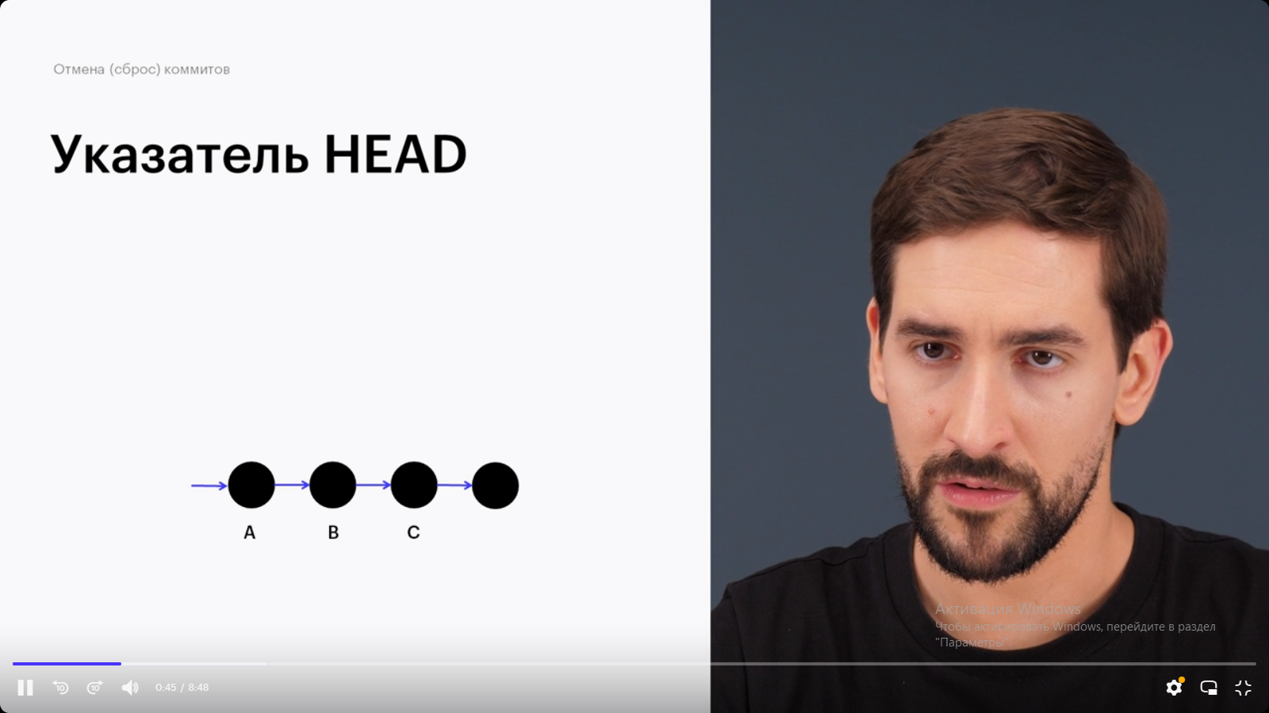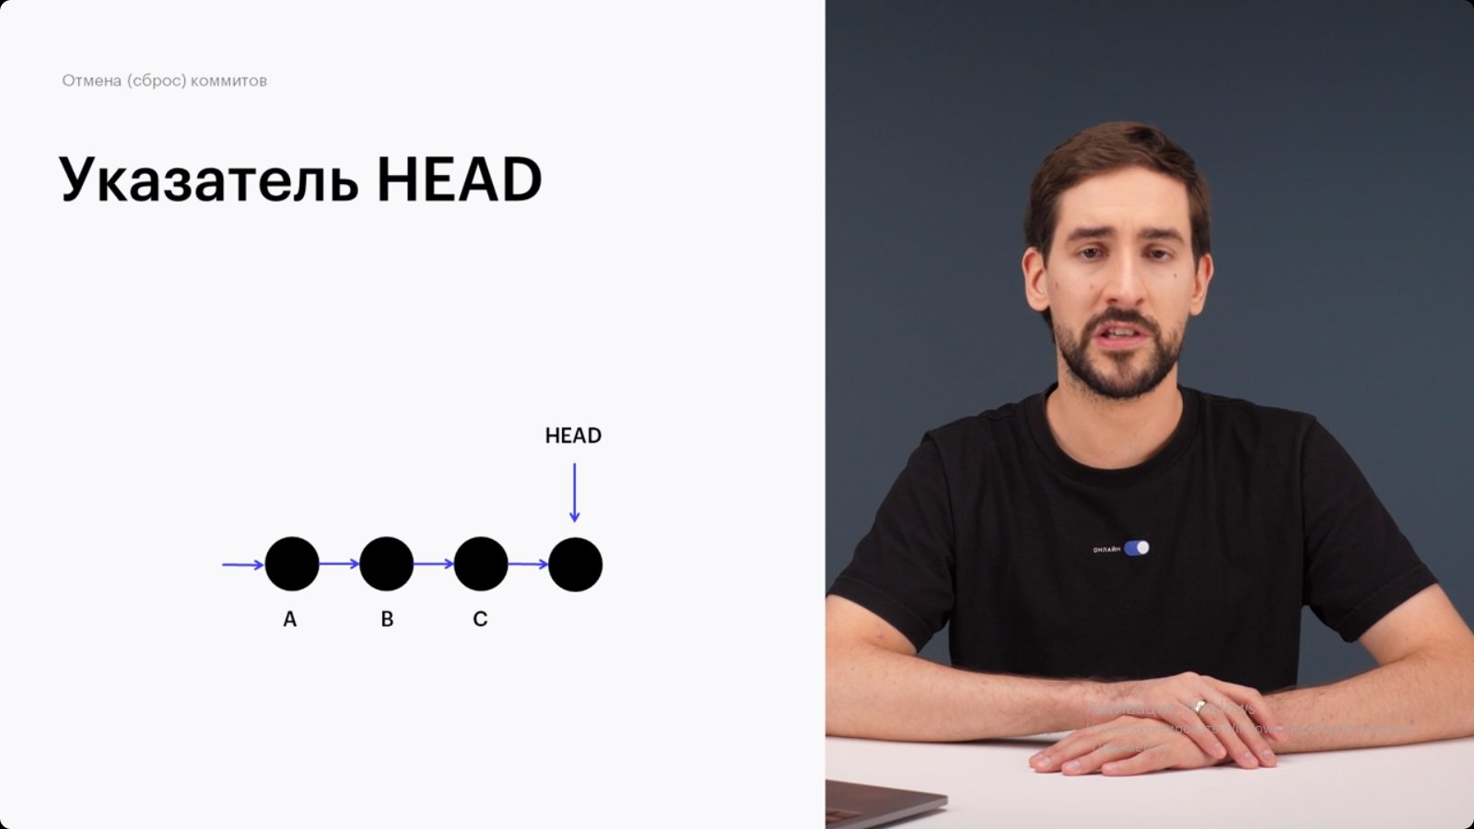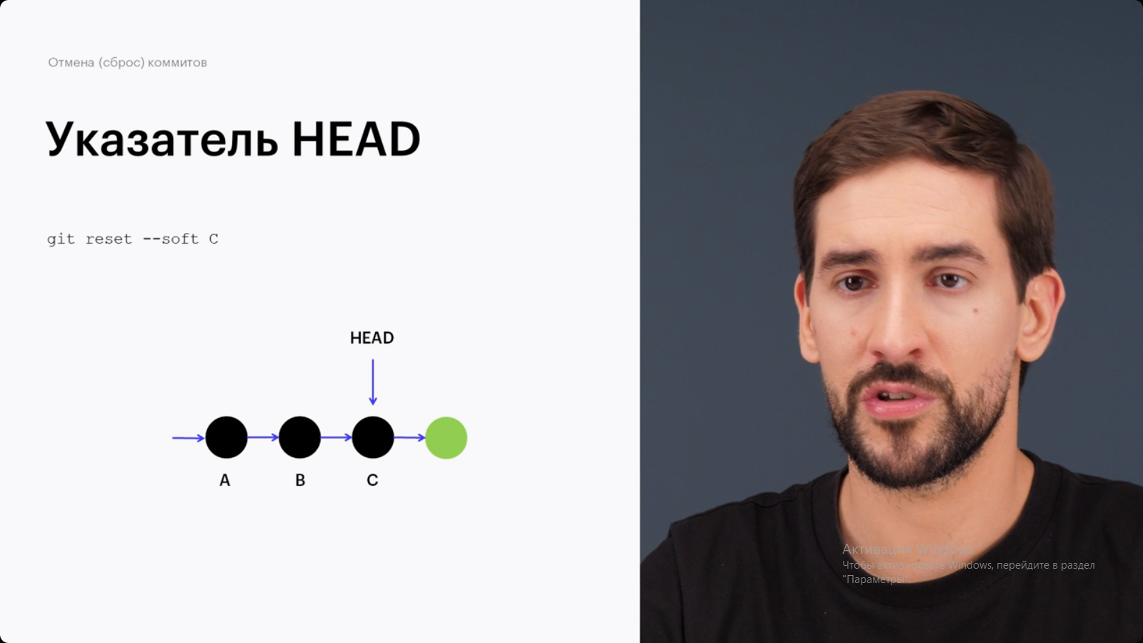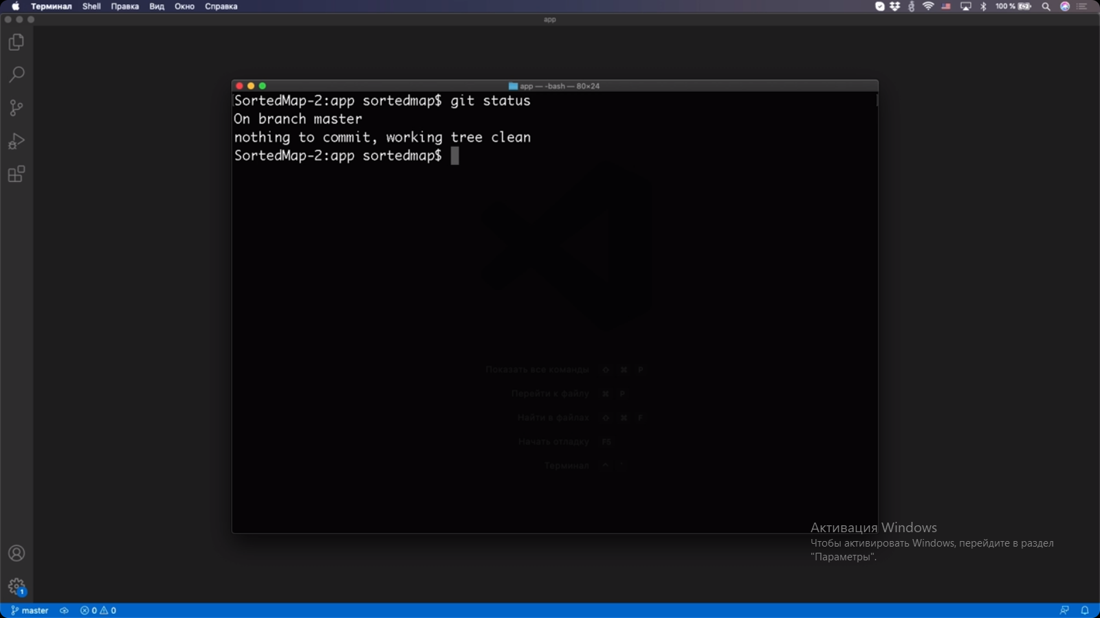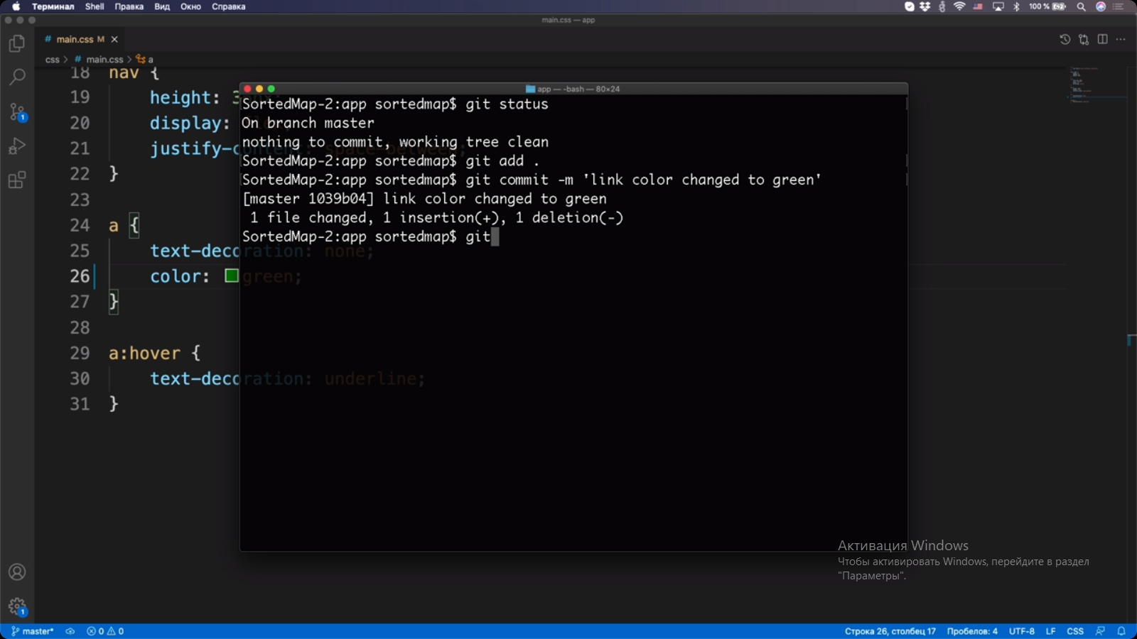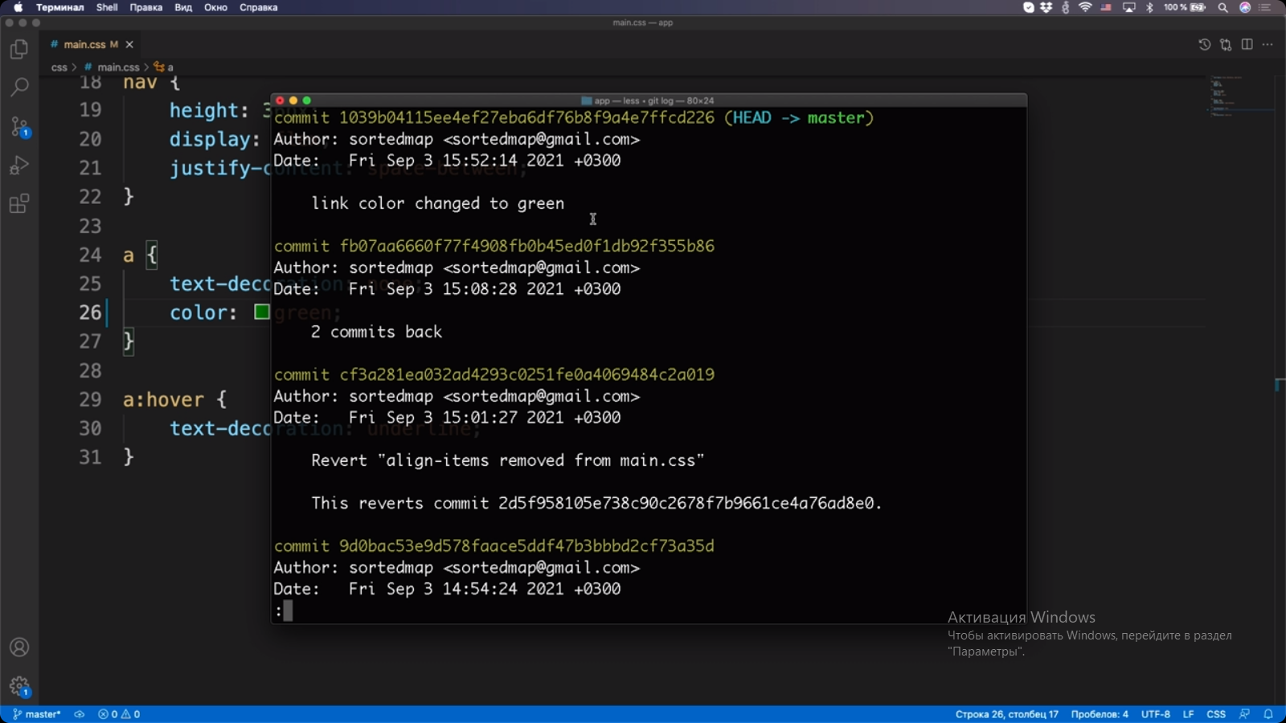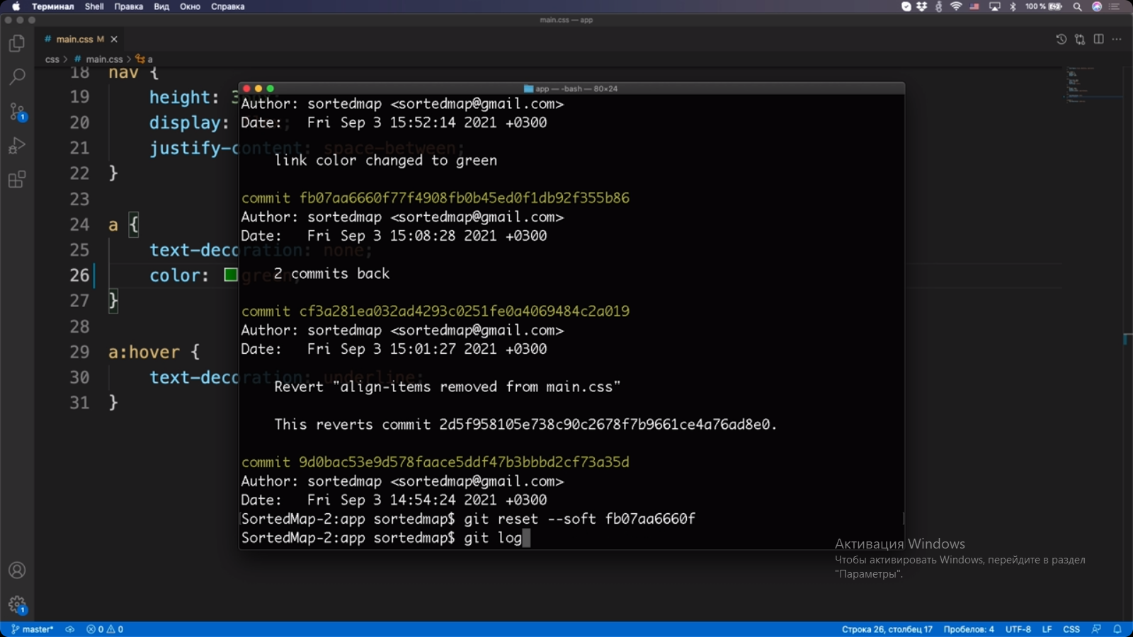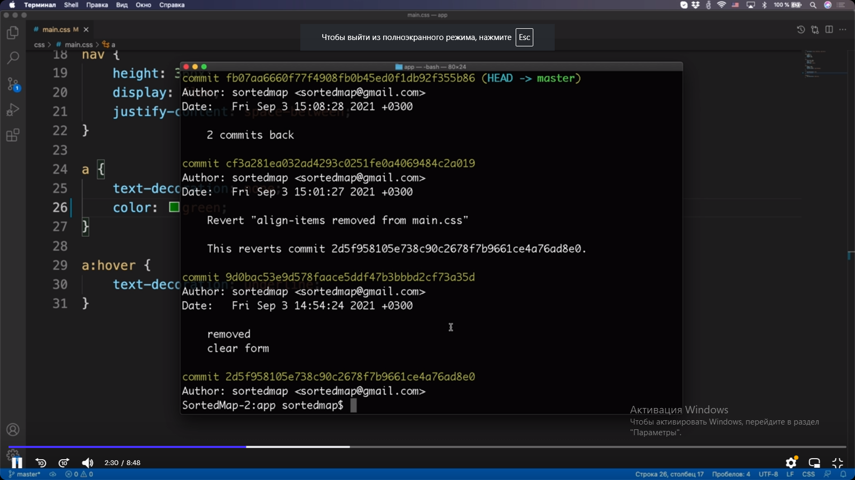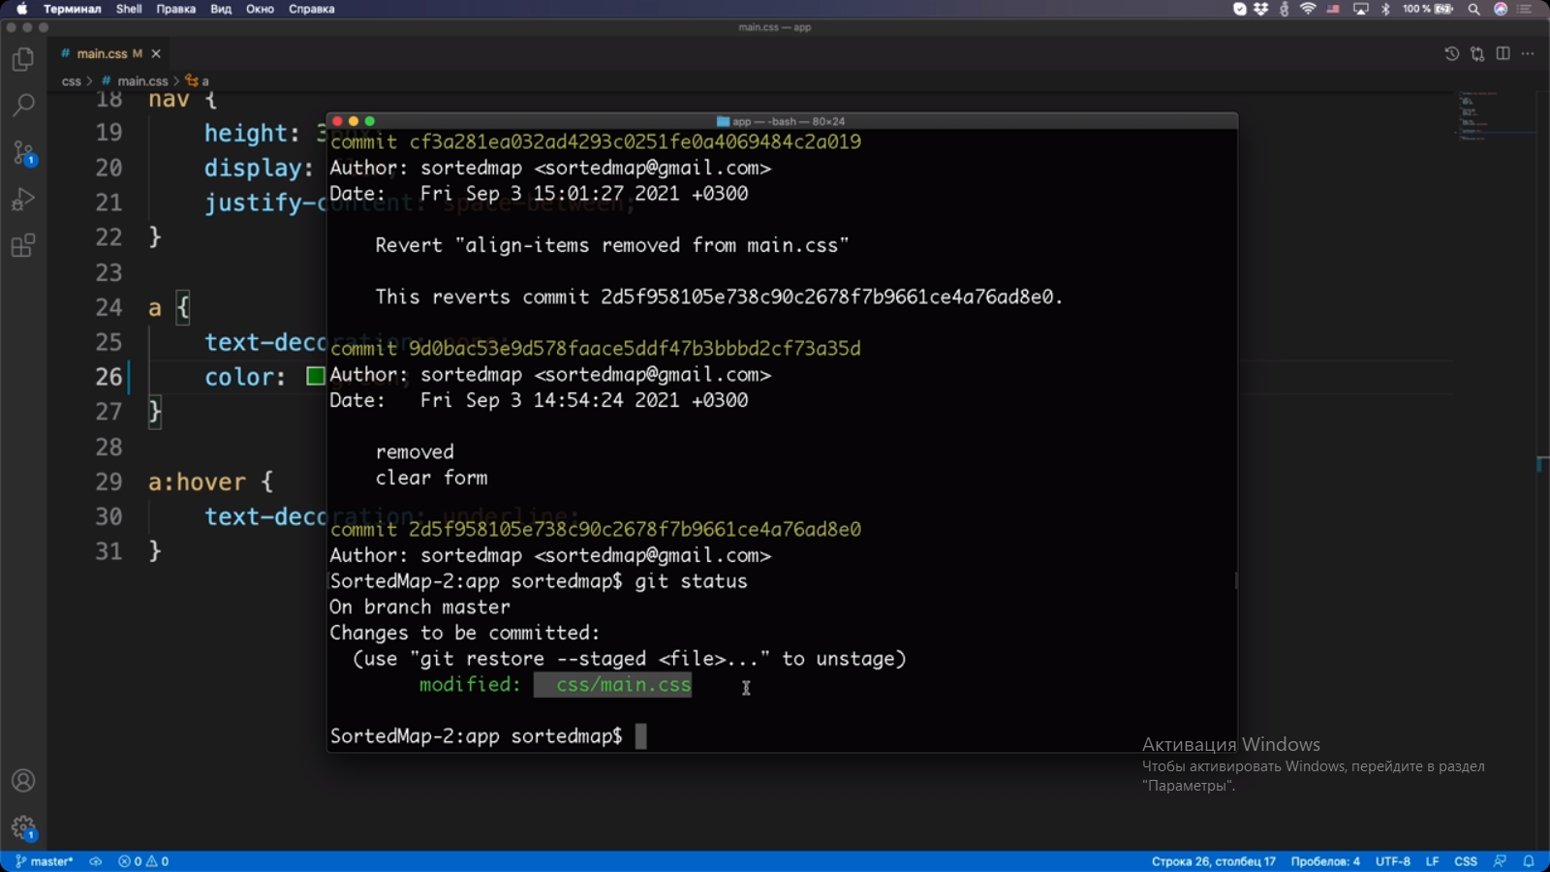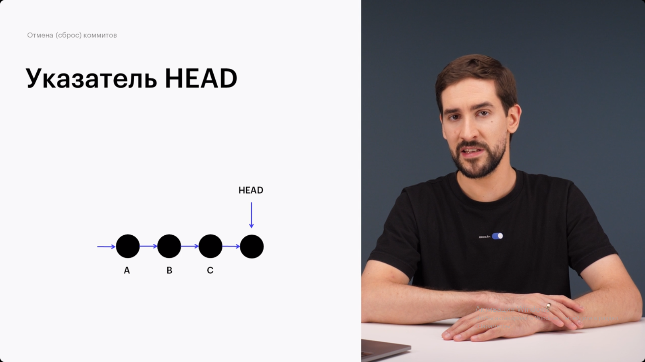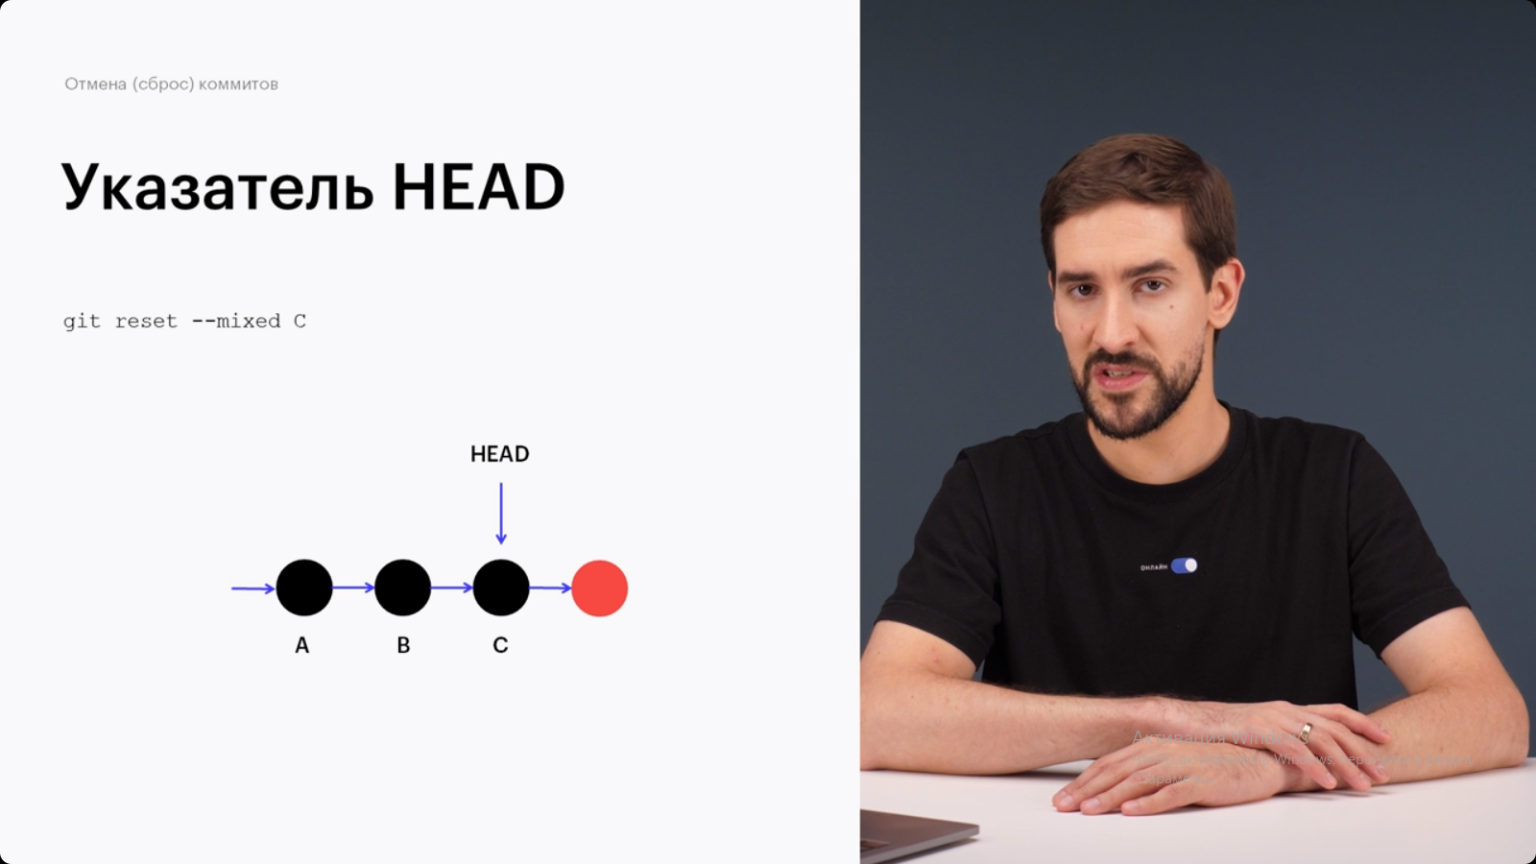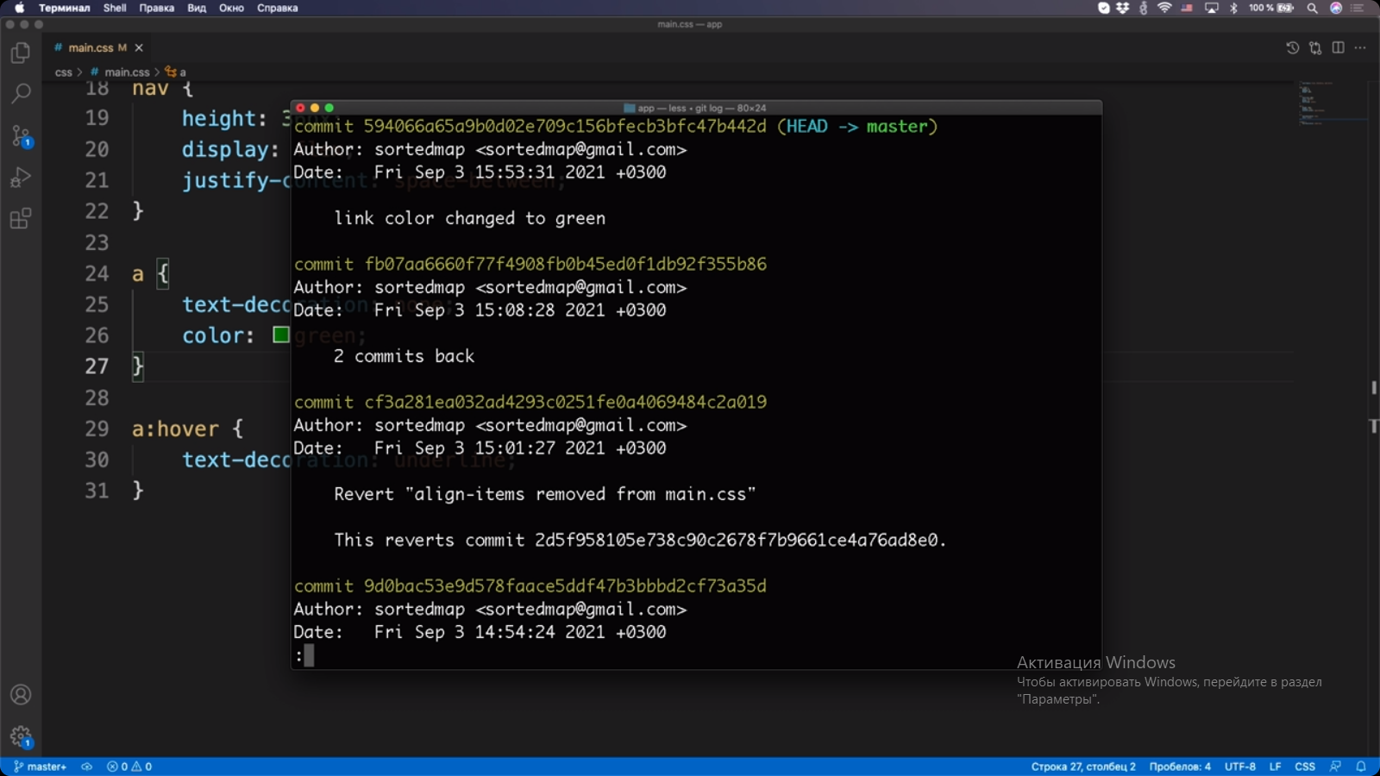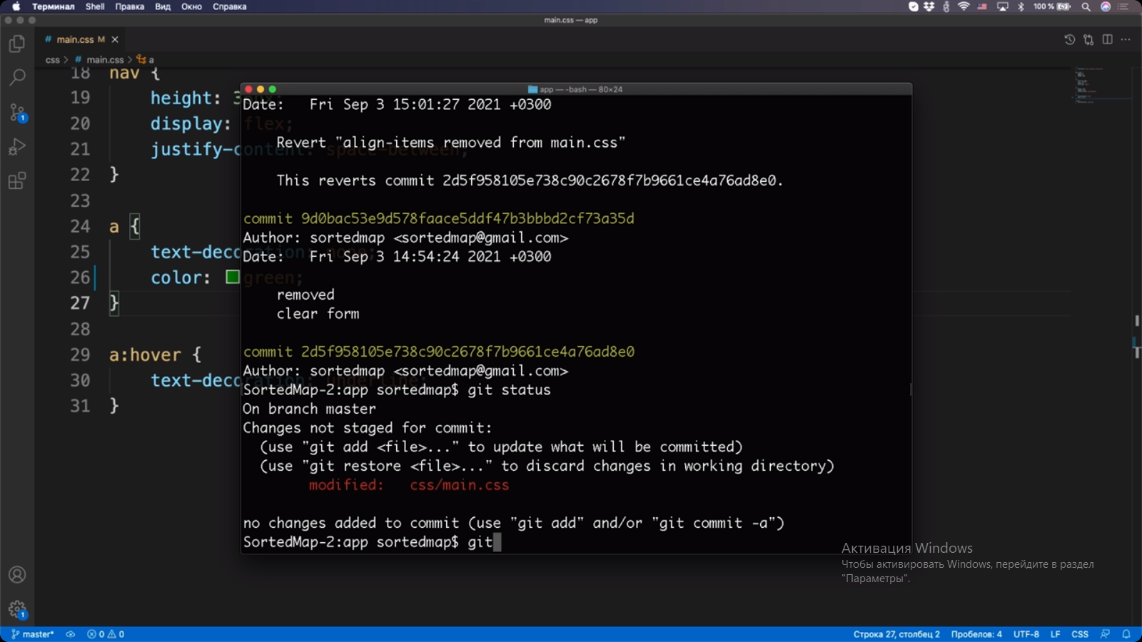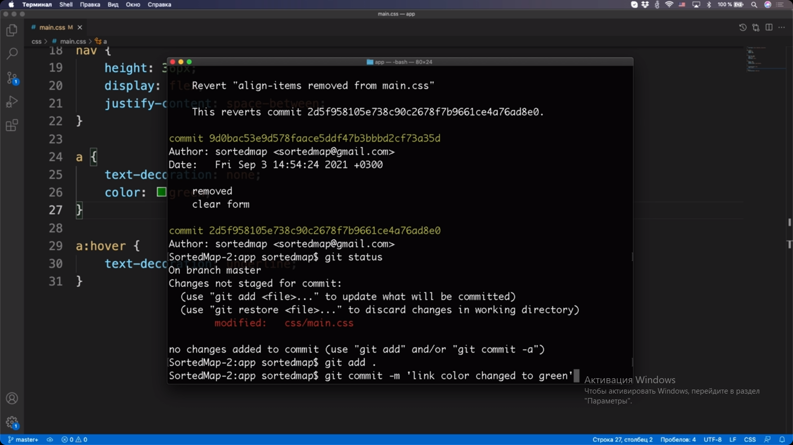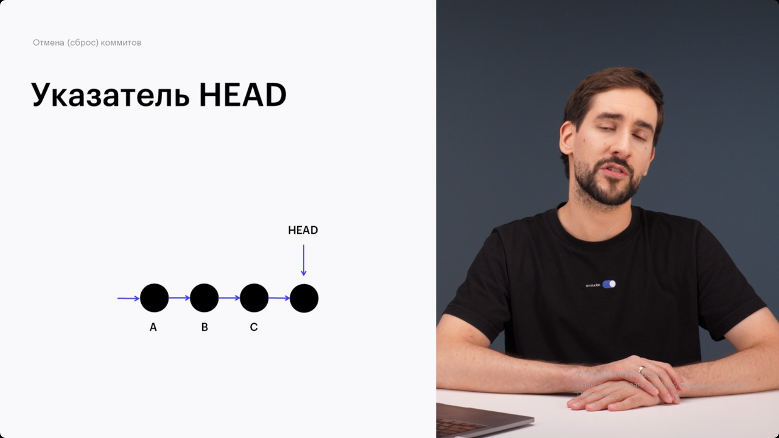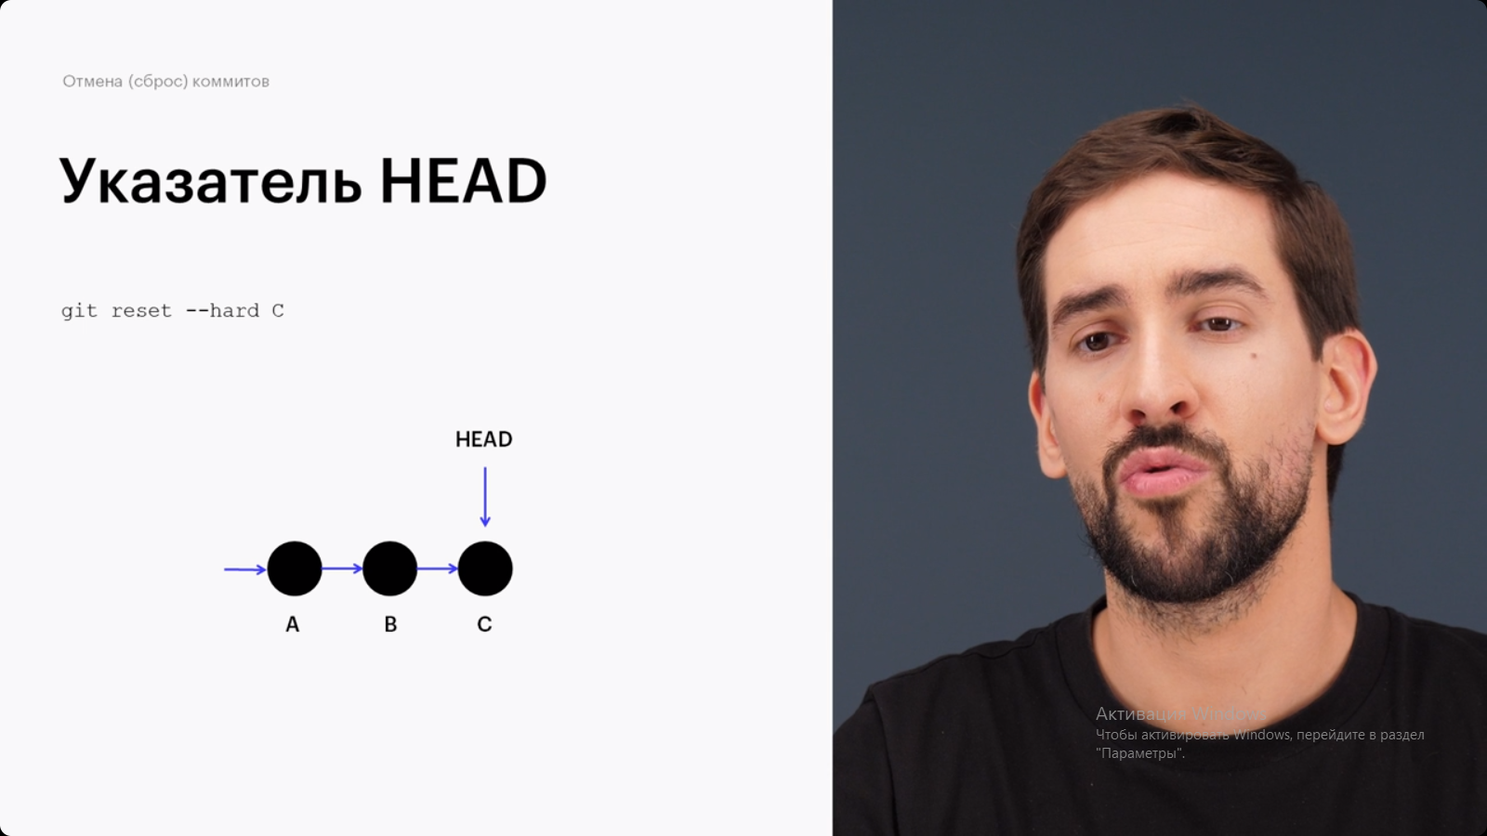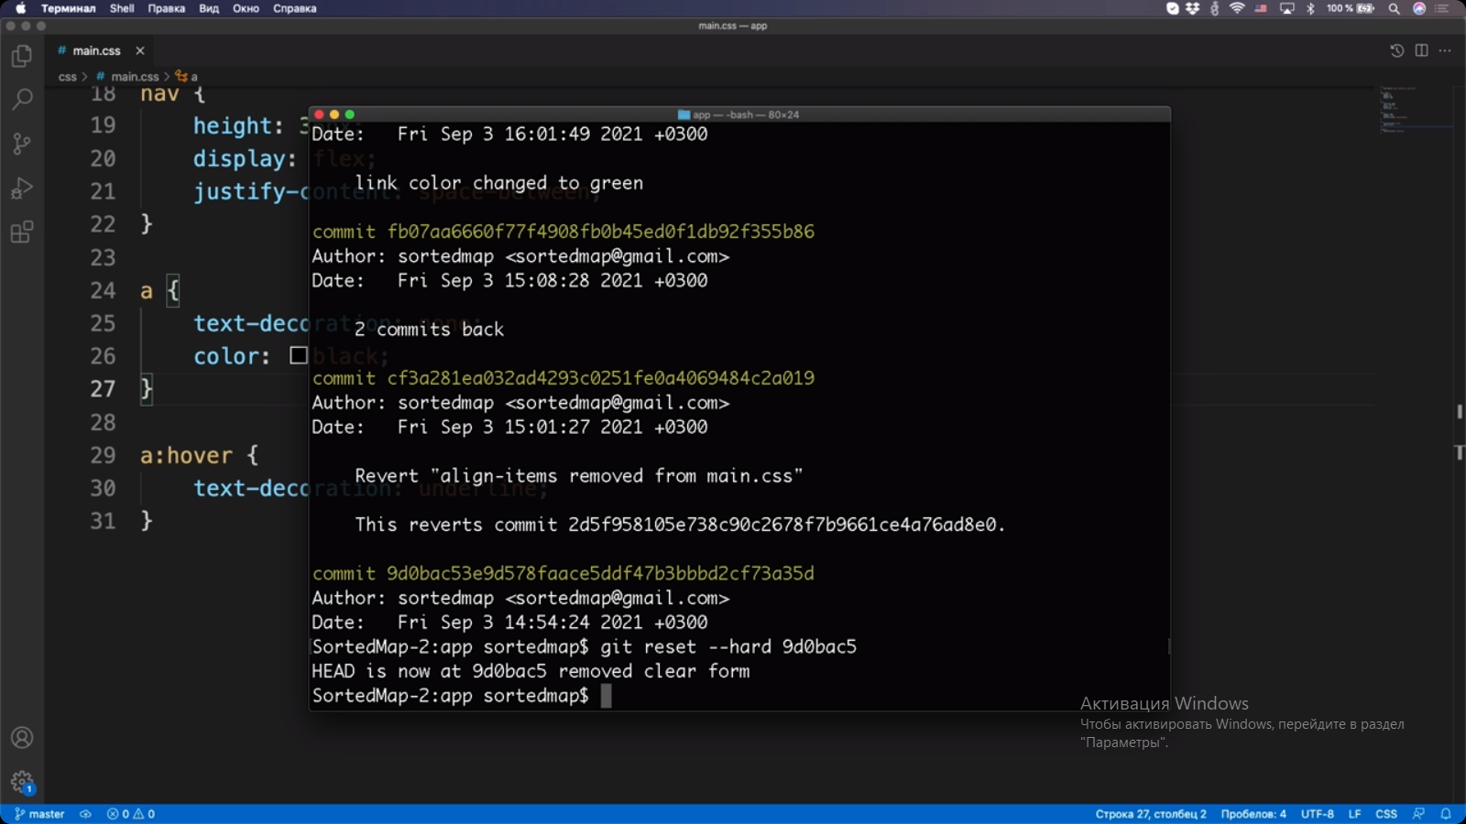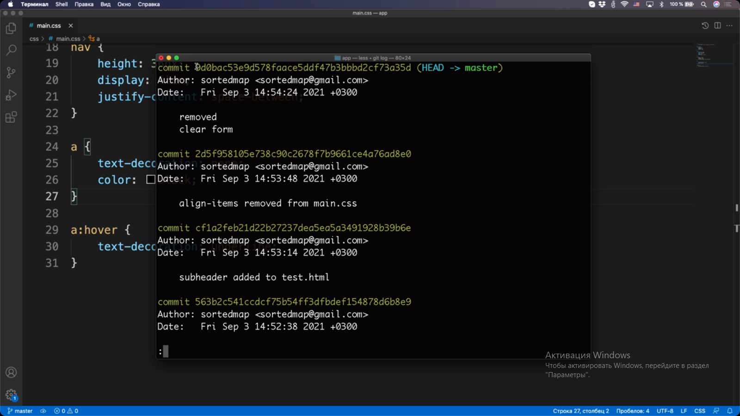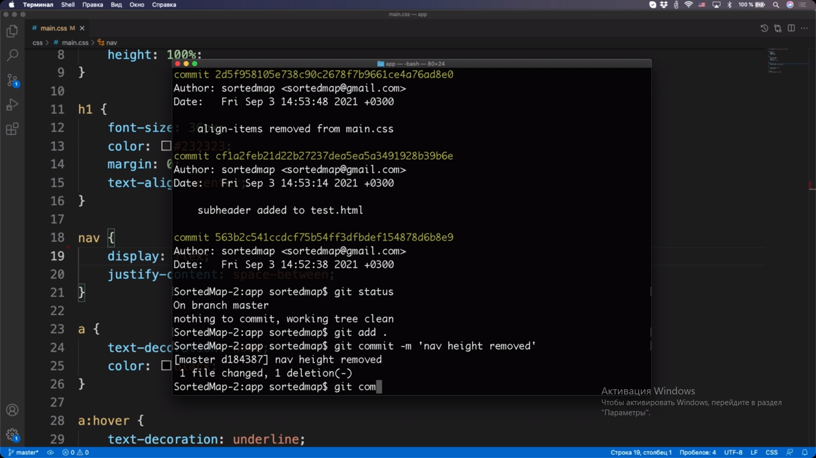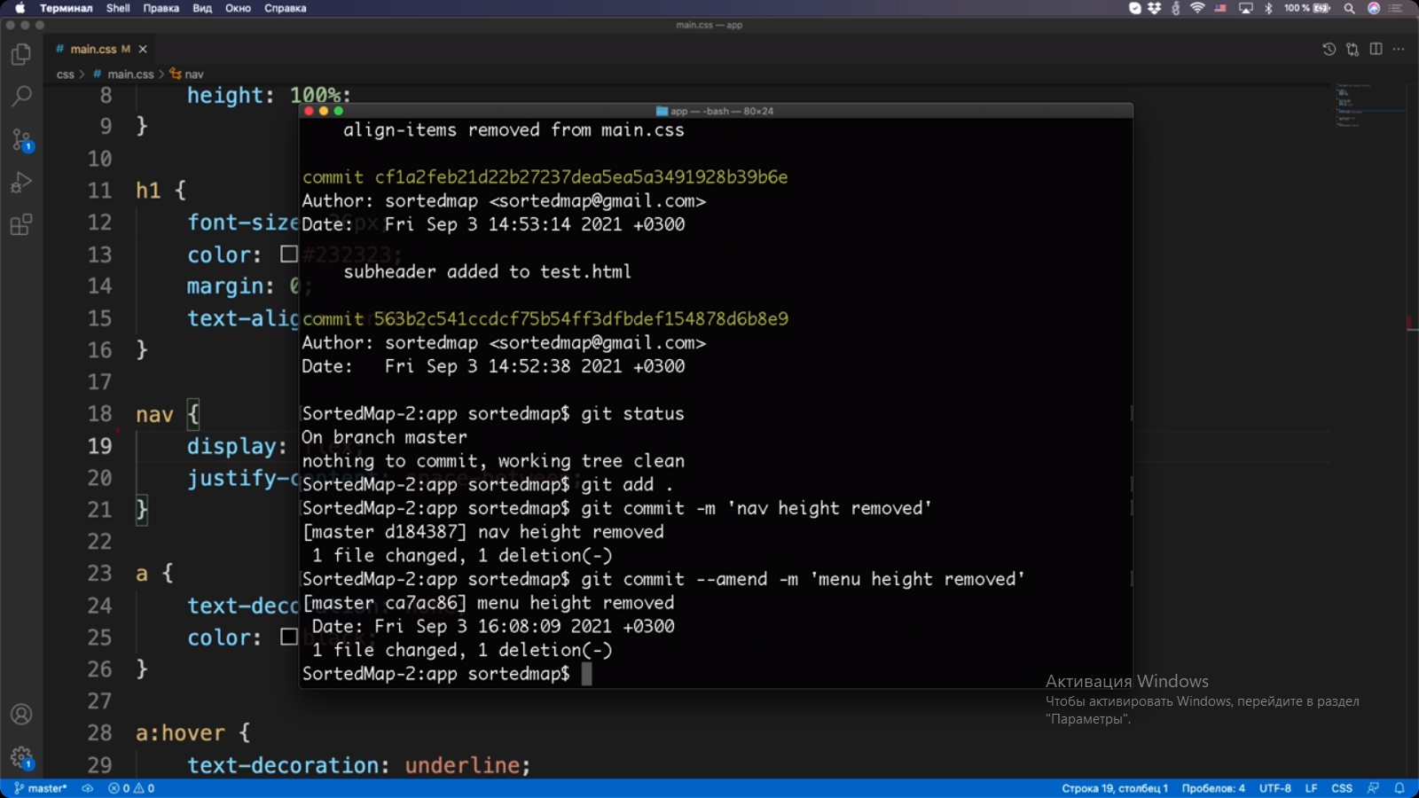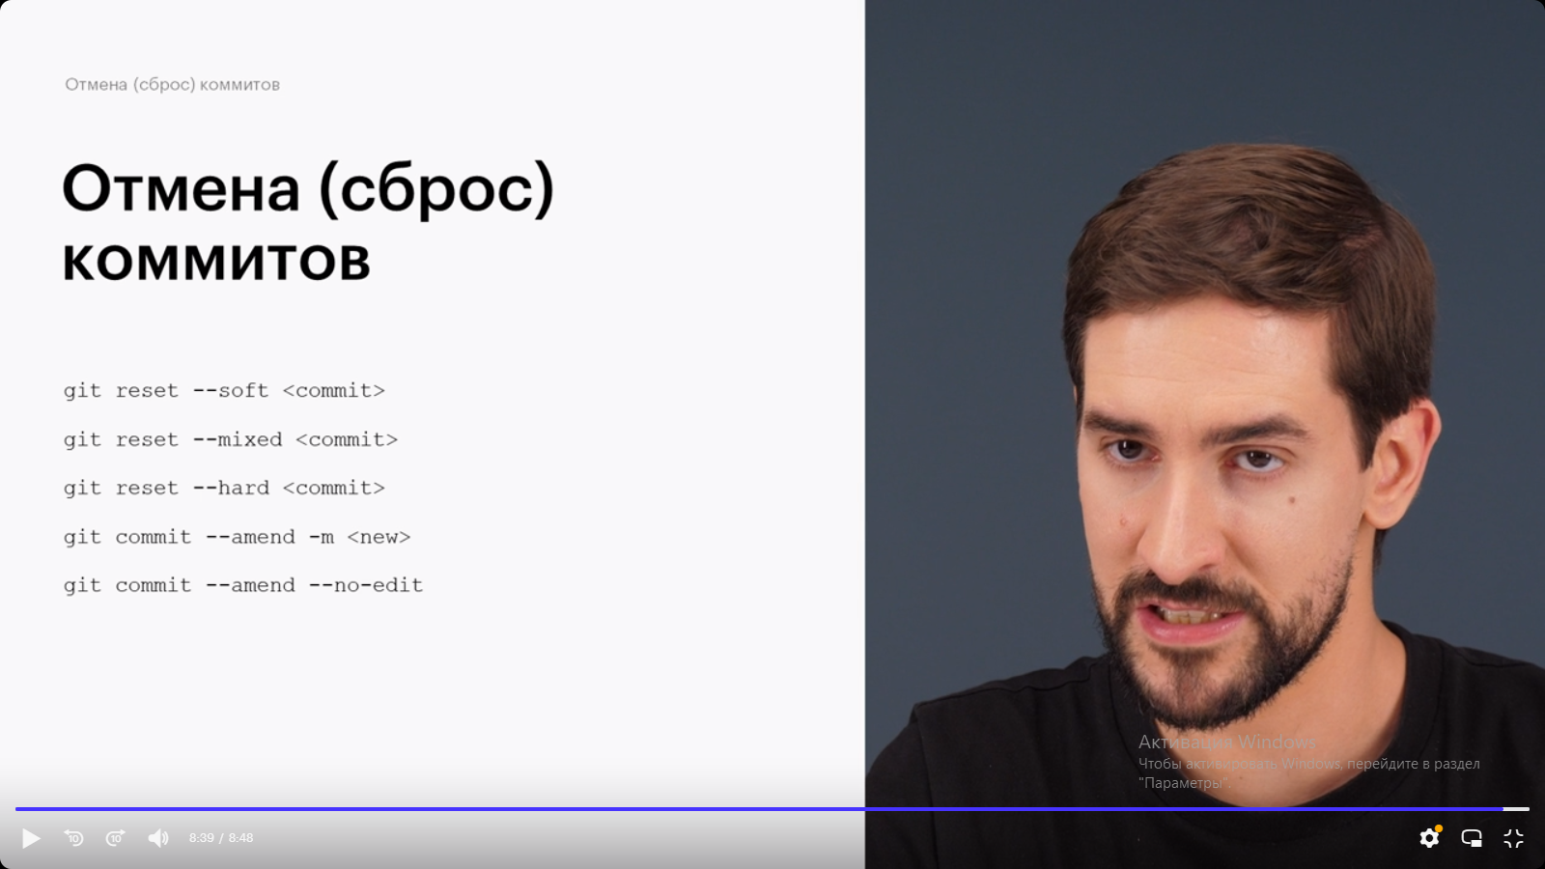Описание

1. Продолжайте работу с проектом, который вы использовали в задании к предыдущему уроку, или возьмите новый проект, в котором используется Git и в котором есть хотя бы 4 коммита (либо сделайте эти коммиты в новом проекте).
2. Выполните команду git log и просмотрите перечень коммитов в вашем проекте.
3. Срежьте последний коммит командой git reset --hard <commit>, где <commit> — хеш предпоследнего коммита. Будьте осторожны: это действие нельзя отменить! Внесённые вами в последний коммит изменения будут безвозвратно удалены.
4. С помощью команды git log убедитесь, что всё получилось.
5. Если вы выполнили все дополнительные задания после этого и предыдущих уроков, вы можете гордиться собой: теперь вы умеете отменять любые изменения в Git-репозиториях, и вам уже почти ничего не страшно! :)